гп065101 Ворота игровые Leco-IT Street 240 х 140 см
gp065101

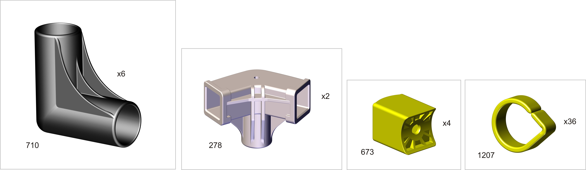

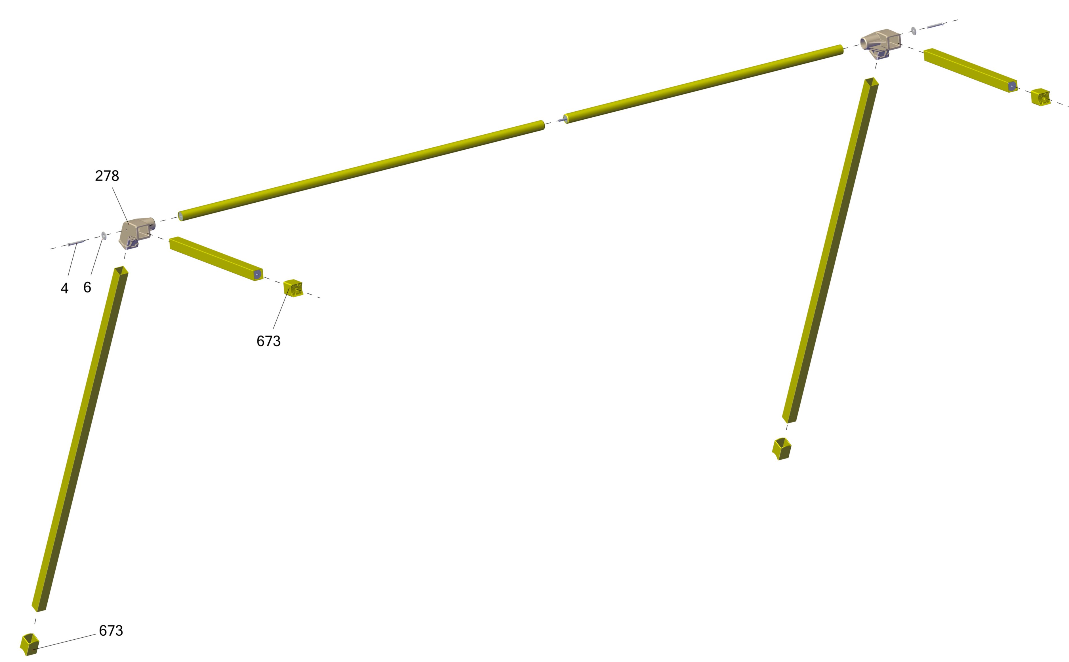

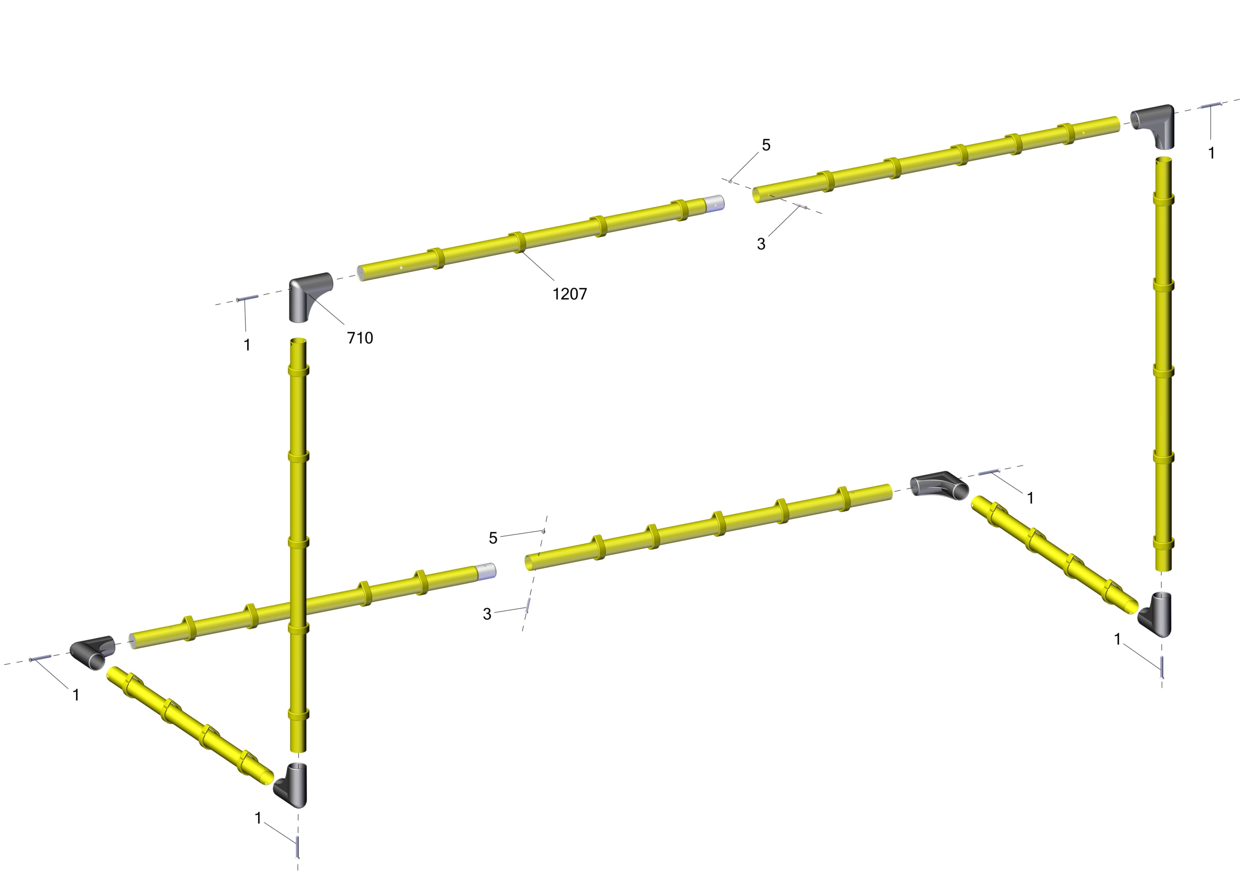

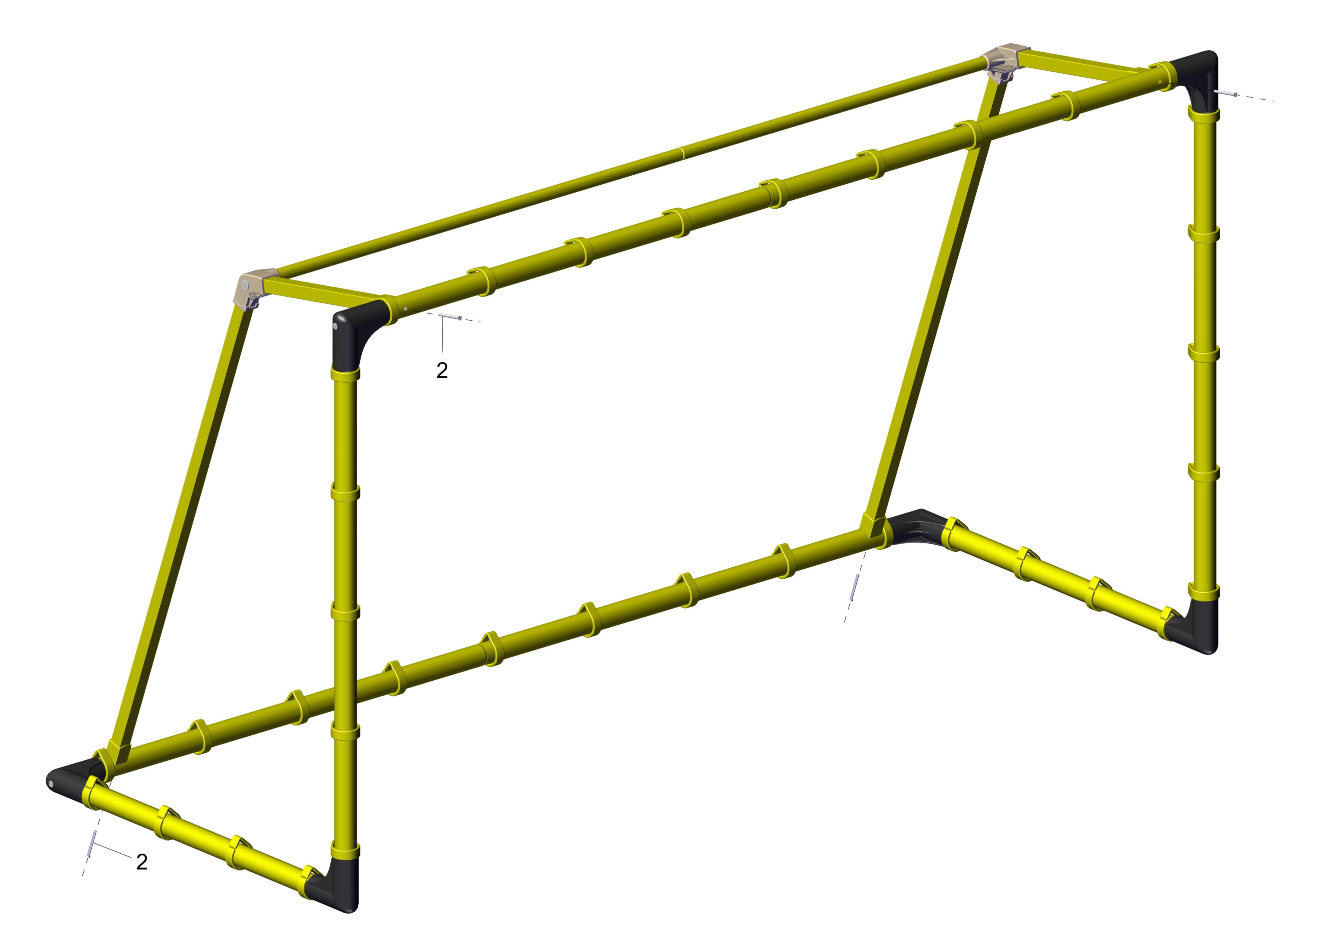
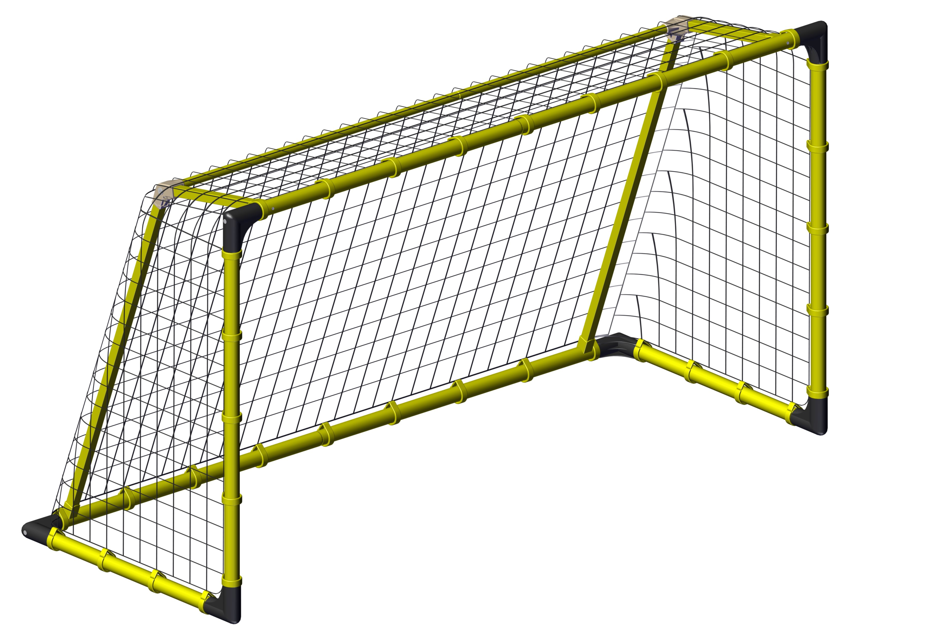
Адрес:
Фабрика спортивных изделий ЛЕКО,
Россия, 141830, Московская область, Дмитровский район, с.Синьково

Address Post code: 141830
Sporting Goods Factory, Sinkovo, Dmitrov Disctrict, Moscow region, Russia.
Заводской номер партии________________
Serial number of the Party
ФИО упаковщика______________________
Name of the packer
Дата упаковки_________________________
Packaging date
ФИО контролера ОТК_________________
Name of the controller from TCD

